Подбор игр и упражнений
для организации работы с одаренными детьми

Упражнения для развития творческого мышления
В современной психологии задачи, которым посвящен данный раздел, обычно называют дивергентными, а мышление, которое они активизируют, - дивергентным мышлением.
Специфика дивергентных задач в том, что на один поставленный вопрос может быть не один, а несколько или даже множество верных ответов. Естественно, что именно дивергентный вид мышления обычно квалифицируется как творческий.
Задания дивергентного типа крайне редко используются в традиционном школьном обучении. Ортодоксальное образование обычно не ставит своей целью развитие в человеке навыков нестандартного мышления, в связи с чем дивергентные задачи приобретают особую ценность: для творческой деятельности в любой сфере требуется прежде всего дивергентное мышление.
В ходе выполнения задач дивергентного типа у детей развиваются такие качества, как оригинальность, гибкость, беглость (продуктивность) мышления, легкость ассоциирования, сверхчувствительность к проблемам и другие качества и способности, необходимые в творческой деятельности.
Рассмотрим в качестве примера некоторые типы задач, обычно используемые в практике работы с детьми.
Возьмите пластмассовые, деревянные (или изготовьте сами картонные) разноцветные геометрические фигуры и предложите ребенку составить как можно больше разных стилизованных изображений (рис. 1).
Рис. 1. Примеры изображений, которые можно сложить из простых геометрических фигур
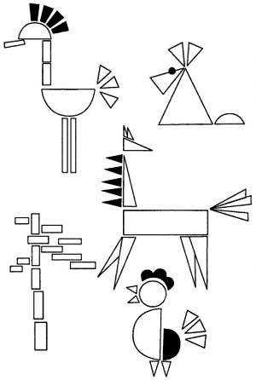
Следующее задание во многом походит на предыдущее: из бумажных конусов, цилиндров и других элементов попробуй склеить как можно больше фигурок людей и животных. Примеры выполнения этого задания представлены на рис. 2.
Рис. 2. Придумай и создай фигурки людей и животных из бумаги
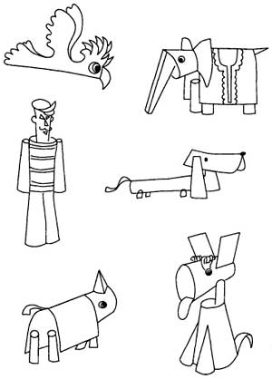
Запасемся старыми иллюстрированными журналами и яркими кусочками ткани. Вырежьте вместе с ребенком из содержащихся в журналах иллюстраций и кусочков ткани фигуры разных форм. Теперь наклеим полученные фигуры на лист картона и получим коллаж. Примеры представлены на рис. 3. Все это - работа творческая, но главное задание звучит так: "Найди как можно больше аналогий с реальными предметами". Коллаж можно поворачивать как угодно.
Рис. 3. Примеры коллажей из разных материалов
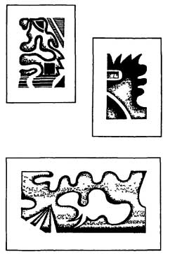
Очень интересную, а потому очень популярную задачу предложил психолог Дж. Гилфорд: найти как можно больше самых разных, оригинальных применений хорошо знакомому предмету. В качестве такого предмета можно использовать кирпич, мел, газету и многое другое.
На выполнение этого задания отводится обычно пять-шесть минут. В ходе анализа итогов учитываются все ответы, кроме тех, что не соответствуют заданию, повторяются или могут считаться нелепыми. Это задание можно предложить и старшему дошкольнику, и взрослому.
Оценивается в данном случае продуктивность и оригинальность мышления. Чем больше идей, чем больше среди них необычных, тем больше баллов получает участник.
Другое задание: подобрать прилагательные и существительные, заключающие в себе понятия света и темноты (тепла и холода, весны и зимы, утра и вечера и др.). Приведем примеры ответов.
Свет - яркий, ласковый, живой;
солнце - ...
утро - ...
лампа - ...
костер - ...
свеча - ...
Темнота - закрытый, ночной;
ночь - ...
вечер - ...
пещера - ...
Найдите как можно больше общих признаков для непохожих предметов.
Колодец - паркет;
бревно - коробка;
облако - дверь;
кукла - снег.
К дивергентным задачам относятся задачи на поиск причин событий. Вот несколько ситуаций, требуется определить причины их возникновения:
1. Утром Дима проснулся раньше обычного.
2. Солнце еще не ушло за горизонт, но уже стало темно.
3. Сидевший у ног хозяина пес грозно зарычал на маленького котенка.
Другой вариант вышеописанного задания: придумай и расскажи, что произошло у каждого из героев.
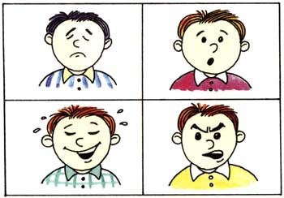
Ребенок должен понять эмоциональное состояние каждого из мальчиков и рассказать, что с ними произошло.
Третий вариант задания: подумай, что может произойти, если ...
"... дождь будет идти, не переставая."
"... люди научатся летать, как птицы."
"... собаки начнут разговаривать человеческим голосом."
"... оживут все сказочные герои."
"... из водопроводного крана польется апельсиновый сок."
Хорошо, если ребенок смог придумать интересный ответ на каждую из предложенных фраз.
Другой вид заданий на развитие творческого мышления у детей: придумывание рассказов, историй или сказок, используя заданный набор слов, например:
Светофор, мальчик, санки.
Второй вариант этого типа заданий: посмотри на рисунки и придумай сказку, в которой участвовали бы все эти персонажи.
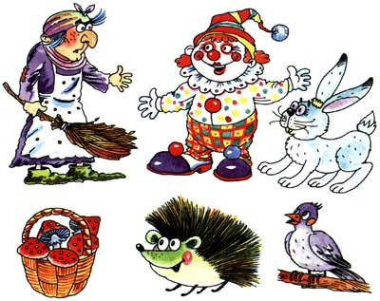
Следующий тип заданий: "Облака-загадки". Ребенку необходимо определить, на что похожи изображенные на рисунках облака (чернильные пятна). Хорошо, если он сможет увидеть в каждом облаке хотя бы один персонаж.
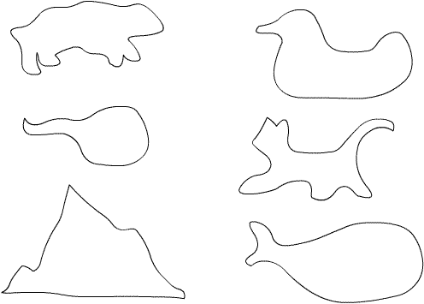
Другой вариант этого задания: попробовать нарисовать что-то интересное, используя данные фигуры.
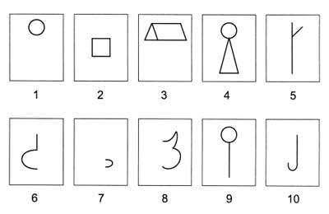
Еще одно упражнение: дорисуй и раскрась волшебниц так, чтобы одна стала доброй, а другая - злой.
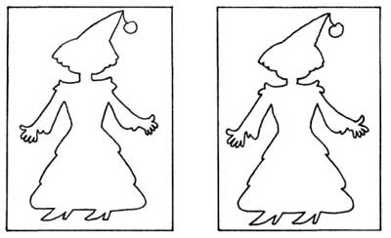
Дивергентные, творческие задачи можно разрабатывать на любом материале. Хорошим заданием такого типа может быть создание из деталей строительного конструктора самых разных фигур. Ведь из деталей строительного конструктора можно строить не только дворцы, мосты и другие архитектурные сооружения. Попробуем посмотреть на строительный конструктор с другой стороны. Его детали пригодны, например, для изготовления технических моделей парохода, паровоза, автомобиля, самолета. Из них можно сделать схематические изображения животных и людей и даже объемные сюжетные композиции. Приведем примеры возможных решений (рис. 4).
Рис. 4. Примеры необычного использования деталей строительного конструктора
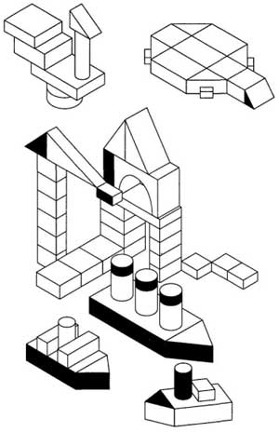

Задача на логическую связку “не”
(Для 6 лет.) Нарисуйте три домика. Задание: в каждом из этих домиков живет только одна цифра – 1, 2 или 3. Спросите: “Где какая цифра живет, если в первом домике нет цифр 1 и 2, а во втором не живет цифра 1?” Можно заменить цифры на фигуры. Возле каждого домика нарисуйте светофор. Пусть ребенок раскрасит цифры или фигуры, которые не живут в этом домике, в красный цвет, а те, которые живут, – в зеленый. Начнем с первого домика, где не живут цифры 1 и 2. Значит, в нем живет цифра 3. В других двух домиках живут цифры 1 и 2, так как эти цифры остались. Во втором домике не живет цифра 1, значит, в нем живет 2. Остался третий домик, где живет цифра 1.
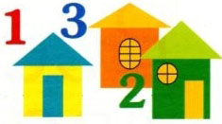
Игра «Маленький спектакль» (Для детей от 5 лет.) Дети впитывают все новое, как губки. Для этого достаточно разыграть перед ними мини – спектакль и вовлечь в игру.
Вот малышам предлагается пройти изображенный на карточке лабиринт и провести гномика по тропинке к волшебному кладу. Педагог рассказывает сказку о маленьком человечке и спрятанных сокровищах. И вот уже гномик отправился в путешествие, а малыши увлеченно помогают своему герою.
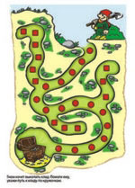
Игра «Маленький спектакль» (Для детей от 5 лет.)
Зайчик и Мишка решили встретится около озера, Как им помочь? Для наглядности ребенок ставит на карточку фигурку и вот уже дети отправились к озеру и т. д.
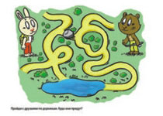

Игра “Прими правильное решение”
(Для детей 6 лет.)
“А реши, по какой дорожке лучше идти домой: по короткой, но опасной (без светофора), или по соседней, где идет стройка, а может по той, которая самая длинная ”.
Дети рассуждают, а педагог подсказывает свое решение проблемы.
